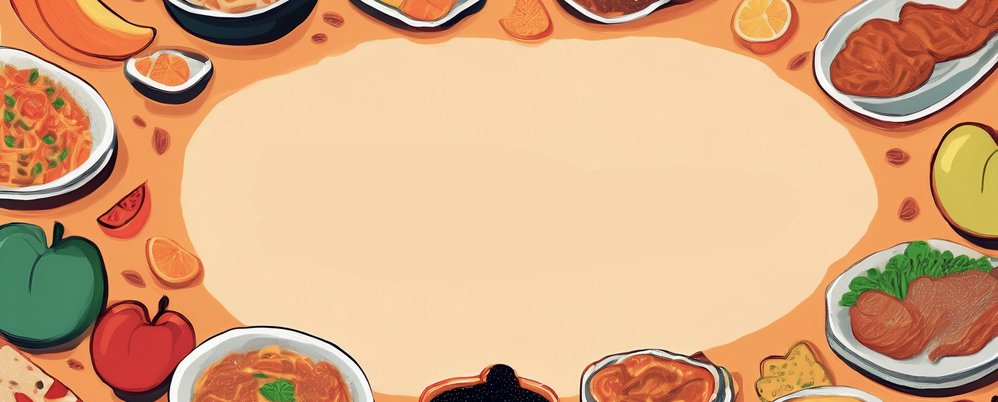

JÍDELNÍ LÍSTEK

TÝDEN

od: 12.1.2026

do: 16.1.2026
PONDĚLÍ - 12. 1. 2026
Přesnídávka: müssli v mléku, ovoce, čaj (1ad,5,6,7,8)
Polévka: špenátová s bulgurem (1a,9)
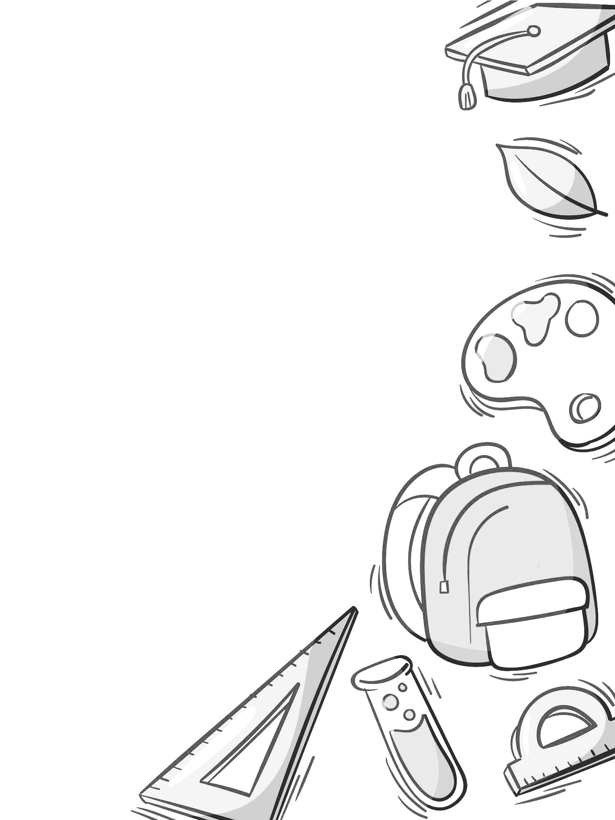
Oběd: špagety s rajčatovou omáčkou a tvrdým sýrem, ZŠ jogurt, voda (1a,3,7)
Svačina: kmínový chléb se škvarkovou pomazánkou, zelenina, čaj (1ab,3,7,10)

ÚTERÝ - 13. 1. 2026
Přesnídávka: žitný chléb s krabí pomazánkou, zelenina, čaj (1bc,2,7)
Polévka: dýňová s krutonky (1ac,7,9)
Oběd: králičí stehno na hořčici, opékané brambory, ZŠ ovocný salát, čaj (7,10)
Svačina: rohlík s tvarohovým krémem, ovoce, mléko (1bc,4,7)

STŘEDA - 14. 1. 2026
Přesnídávka: žitnopšen.chléb s paštikovou pomazánkou, zelenina, čaj (1ab,7)
Polévka: hrstková (1e,9)
Oběd: buchtičky s krémem, ZŠ ovoce, šťáva (1a,3,7)
Svačina: sýrová bulka s pomazánkovým máslem, ovoce, mléko (1ac,7)

ČTVRTEK - 15. 1. 2026
Přesnídávka: grahamový rohlík s máslem a tvrdým sýrem, ovoce, mléko (1abc,7)
Polévka: cibulačka s cizrnovými nudličkami (1e,9)
Oběd: rybí filé se sýrem, bramborová kaše, čaj (1a,3,4,7)
Svačina: žitnopšen.chléb s ajvarovou pomazánkou, čaj (1ab,7)

PÁTEK - 16. 1. 2026
Přesnídávka: perník, ovoce, bílá káva (1a,3,7)
Polévka: sýrová s bramborem (1e,9)
Oběd: rizoto s kuřecím masem, červená řepa, čaj (7)
Svačina: kmínový chléb s pórkovou pomazánkou, čaj (1ab,7)

